國立臺東大學學生事務處活動成果報告表
主題： | 106學年度第一學期全校導師會議暨導師知能研習願景咖啡館活動
時間： | 106年10月16日(星期一) 12:50-14:30 | 參與人數 |  | 服務人數 | 參加人數
 |  |  |  | 6 | 61
地點： | 圖書資訊館二樓C207推廣教室
概要： | 校長頒發陸軍中校教官獎章及學務處各組業務報告，安排交通意外事故、自殺防治講師案例說明分享，講師與導師之間互動問題討論。
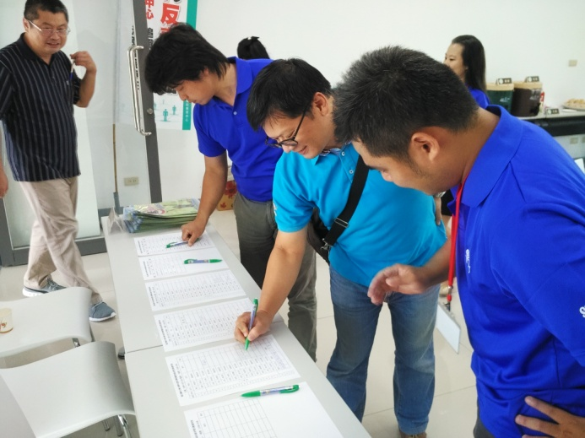 |  |  | 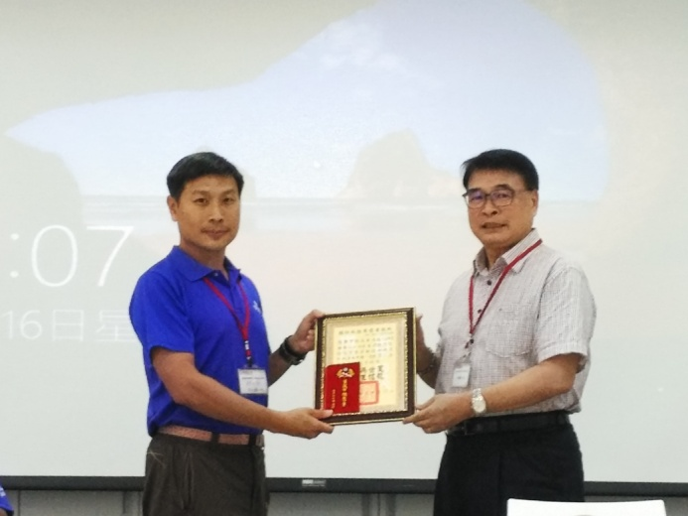
說明：導師報到 |  |  | 說明：校長頒發高泉元教官陸軍獎狀
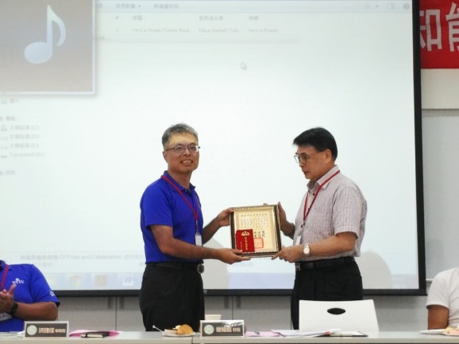 |  |  | 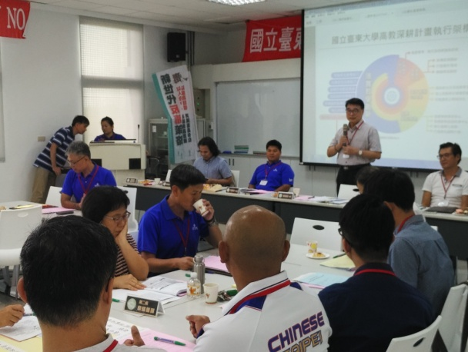
說明：校長頒發馮國峻教官陸軍獎狀 |  |  | 說明：校長開場
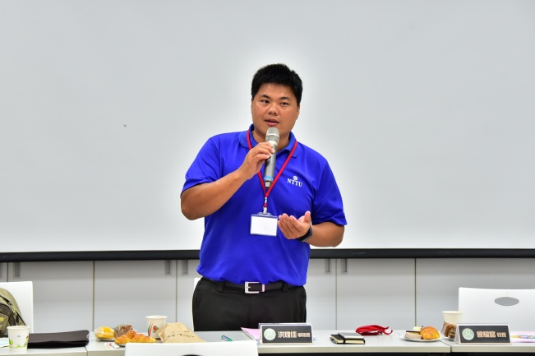 |  |  | 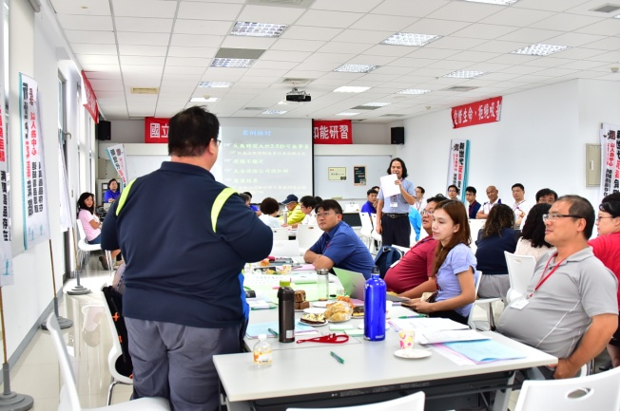
說明：學務長致詞及活動流程說明 |  |  | 說明：陳高村講師與導師問題對答

主題： | 106學年度第一學期全校導師會議暨導師知能研習願景咖啡館活動
時間： | 106年10月16日(星期一) 12:50-14:30 | 參與人數 |  | 服務人數 | 參加人數
 |  |  |  | 6 | 61
地點： | 圖書資訊館二樓C207
概要： | 學務處業務報告，校長頒發陸軍中校教官獎章，交通意外事故及自殺防治講師案例分享說明，講師與導師之間互動問題討論。
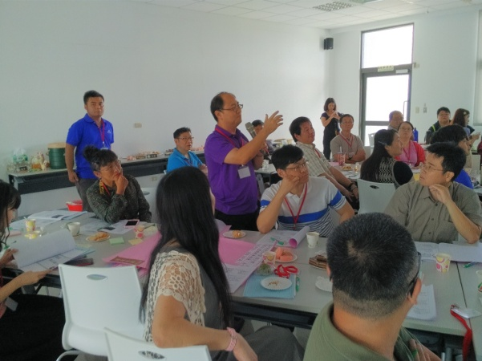 |  |  | 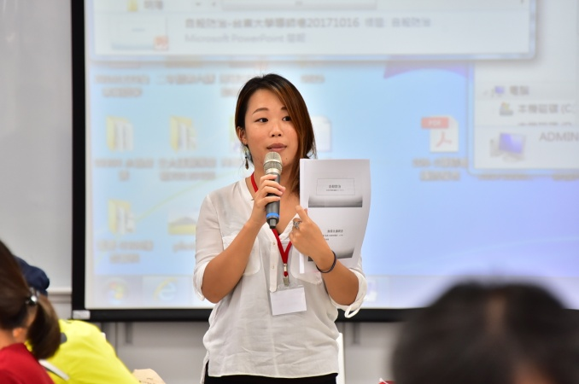
說明：講師與導師問題對答 |  |  | 說明：林佳儀諮商心理師自殺防治案例分享
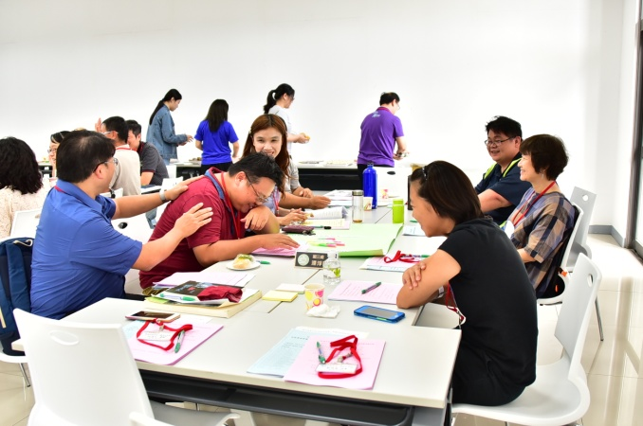 |  |  | 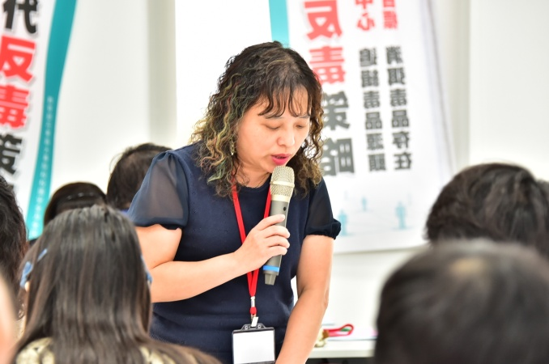
說明：導師之間相互交流 |  |  | 說明：心理輔導組何育真組長業務報告
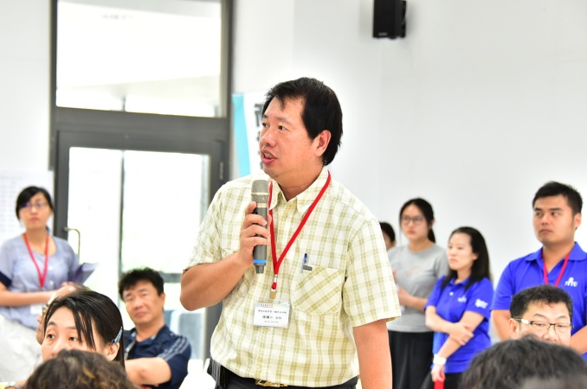 |  |  | 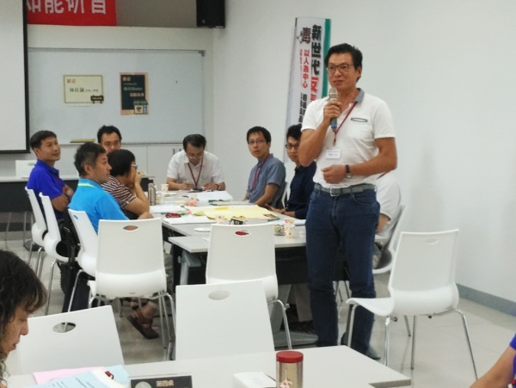
說明：導師提問學務處相關業務 |  |  | 說明：副校長回復說明情形

